『ヘルスケアブランド市場開拓戦略会議』を開催いたしました。
今年度の当機構の主な事業でありますヘルスケア製品評価認証の事業は順調に推移し
近々認証製品を発表できる予定です。
そこで、今後の事業展開の戦略会議を開催いたしました。
販路開拓の専門家や当事業の評価委員の先生方にもご出席いただき、
積極的な意見交換ができました。

■ヘルスケアブランド市場開拓戦略会議
主催： 特定非営利活動法人日本ヘルスケア製品評価機構
日時： 2013年12月11日(水) １３時３０分〜１５時
会場： 特定非営利活動法人日本ヘルスケア製品評価機構 会議室
出席者：販路開拓専門家
出席オブザーバー
信州大学 繊維学部特任教授 梶原莞爾先生
愛媛大学 農学部教授 菅原卓也先生
神戸大学大学院 人間発達環境学研究科教授 井上真理先生
知財ブランド協会(SIR) 会長（兼）理事長 玉井誠一郎先生
（大阪大学客員教授）

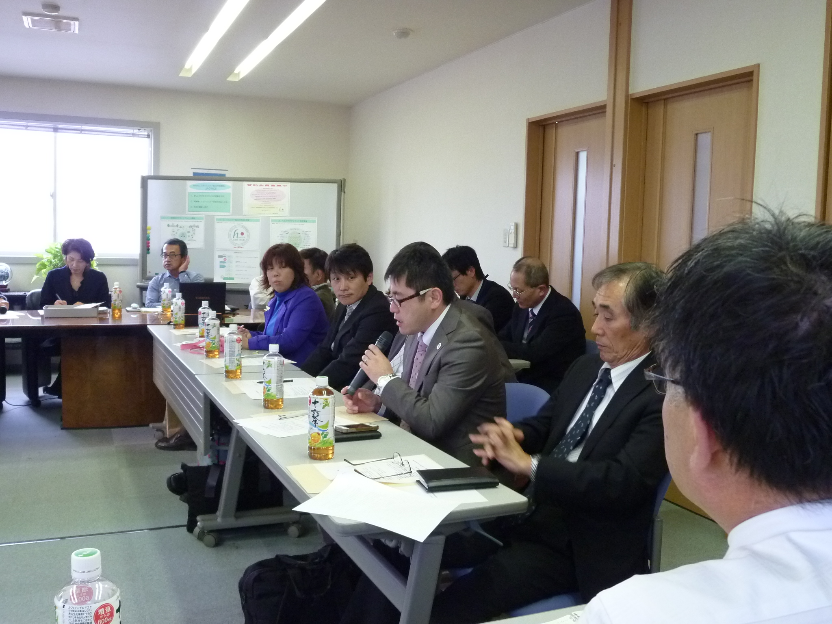
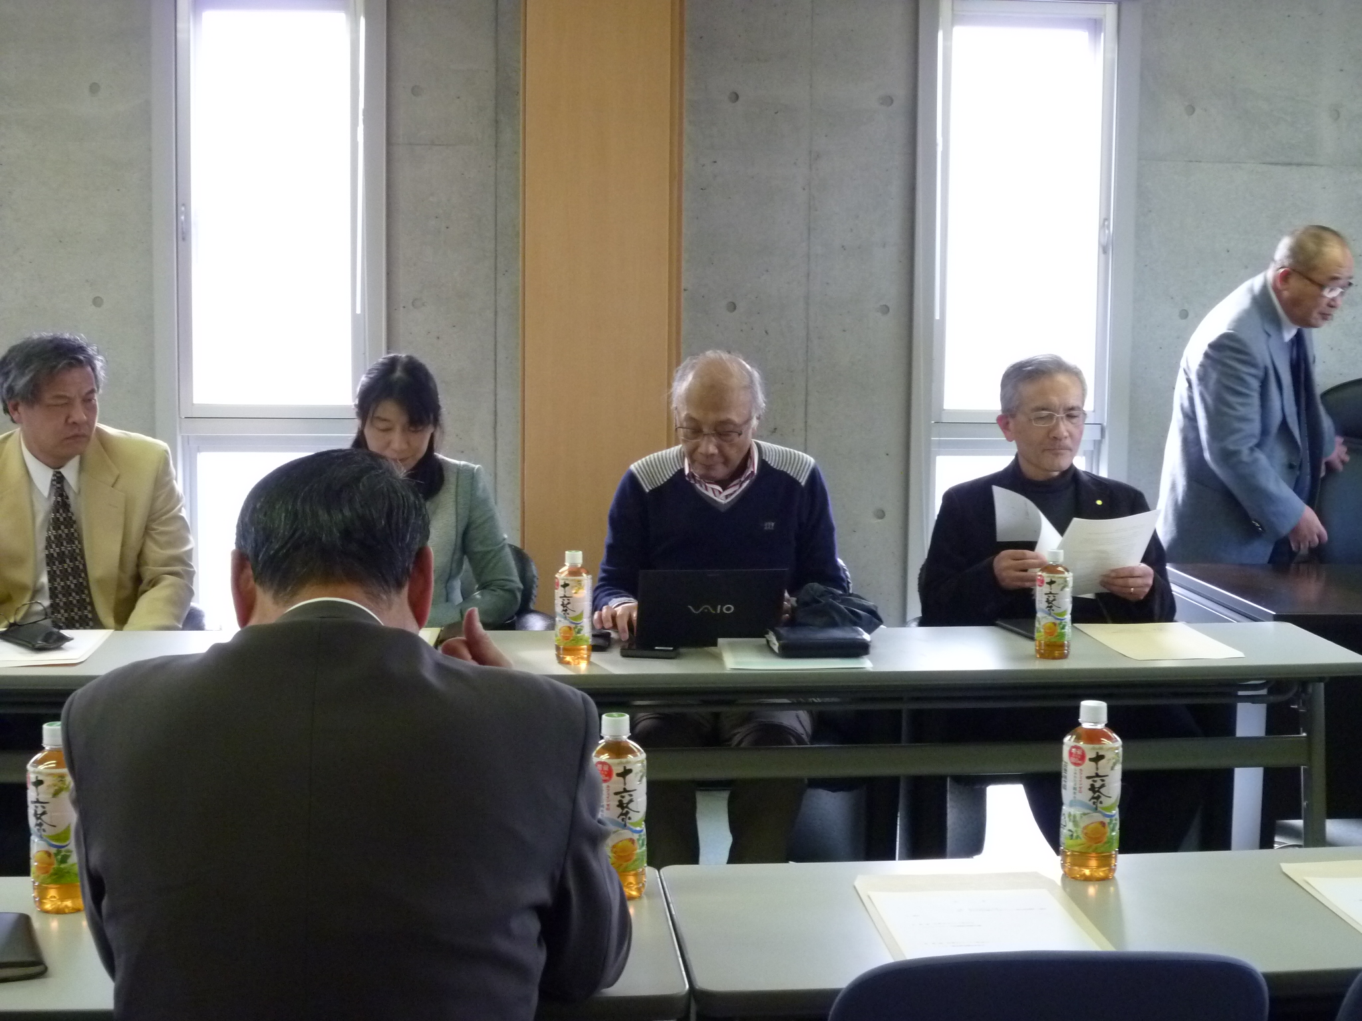

次 第

日時： 2013年12月11日(水)
場所： 特定非営利活動法人日本ヘルスケア製品評価機構 会議室

Ⅰ．開会

Ⅱ．第一部 13時30分〜１５時00分
ヘルスケアブランド市場開拓戦略会議

Ⅲ．第二部 13時４0分〜１７時00分
ヘルスケア製品評価認証委員会

ヘルスケア製品評価認証委員会 次第

日時： 2013年12月11日(水) １５時００分〜１７時
場所： 特定非営利活動法人日本ヘルスケア製品評価機構 会議室

出席者：評価認証委員
信州大学 繊維学部特任教授 梶原莞爾先生
愛媛大学 農学部教授 菅原卓也先生
神戸大学大学院 人間発達環境学研究科教授 井上真理先生
知財ブランド協会(SIR) 会長（兼）理事長 （大阪大学客員教授）
玉井誠一郎先生

Ⅰ．開会

Ⅱ．協議事項

- 認証の方向性について

２．評価製品の検討
Ⅲ．閉会

